**ACTA**

**SESION EXTRAORDINARIA 01 DE LA COMISIÓN EDILICIA PERMANENTE DE HACIENDA PUBLICA Y PATRIMONIO MUNICIPAL**

**ARQ. MIRIAM SALOME TORRES LARES,**  Buenas tardes compañeros regidores, presidenta, siendo las 03:19 tres de la tarde con 19 minutos del día 01 de octubre del año 2024 les hago saber qué tal y como se les informó en la convocatoria con numero de oficio **1253/2024** que derivado del punto de acuerdo de numero siete de la sesión extraordinaria numero 01 de del día 01 de octubre del año 2024 y con fundamento en los artículos 38 fracción XV44, 47, 48 numeral 3 y 64 del Reglamento Interior del doy inicio a esta sesion extraordinaria de la comisión edilicia permanente de Hacienda Pública y Patrimonio Municipal No. 1 y estando reunidos en esta sala de regidores ubicada en la planta alta del interior del palacio municipal con domicilio en Cristóbal Colon No. 62, procedo a hacer pase de lista de asistencia y declaración de quorum legal.

**PUNTO No.1.- TOMA DE PROTESTA DE LA PRESIDENTE DE LA COMISIÓN DE HACIENDA PUBLICA Y DE PATRIMONIO MUNICIPAL DE ZAPOTLÁN EL GRANDE, JALISCO.**

Para lo cual pido a la Presidenta Municipal Magali Casillas Contreras, para que nos haga este honor. **Presidenta Magali Casillas contreras:** Nos ponemos de pie, compañera Miriam Salome Torres Lares te pregunto ¿Protestas guardar y hacer guardar la constitución política de los Estados Unidos Mexicanos, la Constitución Política del Estado libre y soberano de Jalisco, y las leyes que de ella emanen, cumplir y desempeñar Leal, eficaz y patrióticamente la función que se te ha encomendado al integrar la comisión edilicia de Hacienda Pública y Patrimonio Municipal, del Ayuntamiento de Zapotlán el Grande, Jalisco? **Regidora Miriam Salome Torres Lares:** Si protesto, **Presidenta Municipal Magali Casillas Contreras:** Si así lo hicieres, que la nación, el Estado y el pueblo de Zapotlán el Grande te lo reconozca, y si no que te lo demande, gracias. **REG. Miriam Salomé Torres Lares**: gracias presidenta por esta responsabilidad, otorgada. Pasamos al…

**PUNTO No. 2.- LECTURA Y APROBACIÓN DEL ORDEN DEL DÍA**

1.- Toma de protesta de la presidenta de la Comisión de Hacienda Pública y de Patrimonio Municipal.

2.- Aprobación del Orden del día

3.- Lista de asistencia y Declaración de Quorum

4.- Instalación de la comisión edilicia permanente de Hacienda Pública y Patrimonio Municipal y toma de protesta de los integrantes.

5.- Designación de suplente para las funciones de presidente de la Comisión de Hacienda Pública Municipal.

6.- Clausura.

Por lo que pregunto a los presentes que quien esté de acuerdo en aprobar el orden del día pido lo manifieste levantando su mano.

|  |  |  |  |  |
| --- | --- | --- | --- | --- |
| **Cargo** | **Nombre** | **A FAVOR** | **EN ABSTENCION** | **EN CONTRA** |
| Presidente | MIRIAM SALOMÉ TORRES LARES |  |  |  |
| Vocal | CLAUDIA MARGARITA ROBLES GOMEZ | AUSENTE | | |
| Vocal | MIGUEL MARENTES |  |  |  |
| Vocal | JOSÉ BERTÍN VARGAS CHAVEZ |  |  |  |
| Vocal | GUSTAVO LOPEZ SANDOVAL |  |  |  |

Aprobado con tres votos a favor, pasamos al …

**PUNTO No.3.- LISTA DE ASISTENCIA Y DECLARACIÓN DEL QUÓRUM**

|  |  |  |  |
| --- | --- | --- | --- |
| **Cargo** | **Nombre** | **Presente** | **Ausente** |
| Presidente | MIRIAM SALOMÉ TORRES LARES |  |  |
| Vocal | CLAUDIA MARGARITA ROBLES GOMEZ |  |  |
| Vocal | MIGUEL MARENTES |  |  |
| Vocal | JOSÉ BERTÍN VARGAS CHAVEZ |  |  |
| Vocal | GUSTAVO LOPEZ SANDOVAL |  |  |

Una vez que están la mayoría de los integrantes de la comisión presentes y con fundamento en el artículo 45 del Reglamento Interior del Ayuntamiento de Zapotlán el Grande, Jalisco, tengo a bien declarar que existe quorum por lo que podemos continuar con la sesión de manera valida, pasamos al…

**PUNTO No.4.- INSTALACIÓN DE LA COMISIÓN EDILICIA PERMANENTE DE HACIENDA PÚBLICA Y PATRIMONIO MUNICIPAL Y TOMA DE PROTESTA DE LOS INTEGRANTES DE ESTA COMISIÓN.**

Reiterando al punto de acuerdo numero 7 de la sesión extraordinaria de ayuntamiento numero 1 del H. Ayuntamiento Municipal de Zapotlán el Grande, es por lo que en este momento les pido a los vocales integrantes de esta comisión se pongan de pie para hacer la protesta de ley Regidores les pregunto ¿Protestan guardar y hacer guardar la constitución Política de los Estados Unidos Mexicanos, la Constitución Política del Estado Libre y Soberano del Estado Libre y Soberano del Estado de Jalisco, y las leyes que de ella emanen cumplir y desempeñar leal, eficaz y patrióticamente la función que se les ha encomendado al integrar esta comisión edilicia permanente de hacienda pública y de patrimonio municipal del H. Ayuntamiento de Zapotlán el Grande, Jalisco? **Todos los integrantes de la comisión**: “SI PROTESTO”, **Reg. Miriam Salomé Torres Lares:** Si así lo hicieren que la nación, el estado y el pueblo de Zapotlán el Grande se lo reconozca y si no que se los demande, pueden tomar asiento, una vez que se ha hecho la protesta de ley se declara instalada esta comisión edilicia permanente de hacienda publica y patrimonio municipal de Zapotlán el Grande, por lo que pasamos al punto 5, no sin antes darle la bienvenida también a la Regidora Yuliana Livier Vargas que nos acompaña en esta sesión …

**PUNTO No. 5 Designación de suplente para las funciones de presidente de la Comisión de Hacienda Pública Municipal.**

Designación del suplente de la comisión de hacienda publica municipal, por cualquier cuestión se tiene que nombrar y se tiene que informar, por lo que en este momento estoy designando como suplente al regidor Bertín Chávez Vargas, para suplirme en el cargo, **Reg. Gustavo López Sandoval**: Gracias presidenta de la comisión Miriam Salomé, solo para preguntar el fundamento jurídico para el nombramiento del regidor suplente de la presidencia de la comisión, ya que en el reglamento interior del Ayuntamiento de Zapotlán el Grande, no se encuentra disposición normativa que reglamente la suplencia de la presidencia de la comisión, así como de la Ley de Gobierno y de la Administración Publica Municipal del Estado tampoco lo menciona, **Asesora**: En su momento se le hará llegar el fundamento legal. **Reg. Miriam Salomé Torres Lares:** ¿alguien más desea hacer uso de la voz?, muy bien una vez analizado este punto, pido a los integrantes de esta comisión, que quienes estén a favor de aprobar el suplente para mis funciones de presidente de la Comisión de Hacienda Pública Municipal, lo manifiesten levantando su mano.

|  |  |  |  |  |
| --- | --- | --- | --- | --- |
| **Cargo** | **Nombre** | **A FAVOR** | **EN ABSTENCION** | **EN CONTRA** |
| Presidente | MIRIAM SALOMÉ TORRES LARES |  |  |  |
| Vocal | CLAUDIA MARGARITA ROBLES GOMEZ | AUSENTE | | |
| Vocal | MIGUEL MARENTES |  |  |  |
| Vocal | JOSÉ BERTÍN VARGAS CHAVEZ |  |  |  |
| Vocal | GUSTAVO LOPEZ SANDOVAL |  |  |  |

SE APRUEBA ORDEN DEL DÍA POR UNANIMIDAD

Pasamos al…

**PUNTO No.6.- CLAUSURA**

No sin antes agradecerles su asistencia a esta primera sesion pues nos ponemos de pie para hacer la clausura de esta sesion y siendo las 03:28 Tres de la tarde con Veintiocho minutos del día Jueves 01 del mes de octubre del año 2024 damos por clausurada esta **sesión extraordinaria** **número 01 de la comisión** **edilicia permanente de Hacienda Pública y Patrimonio Municipal de Zapotlán el Grande**, y validos los acuerdos que aquí se tomaron, que tengan una excelente tarde

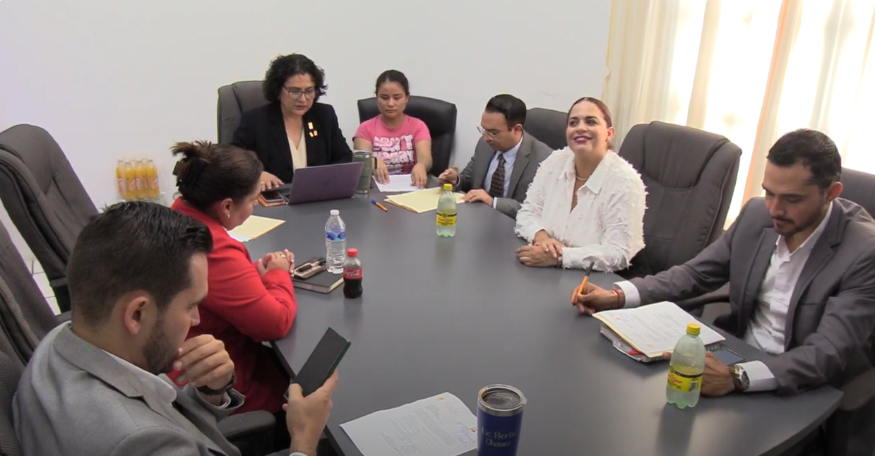

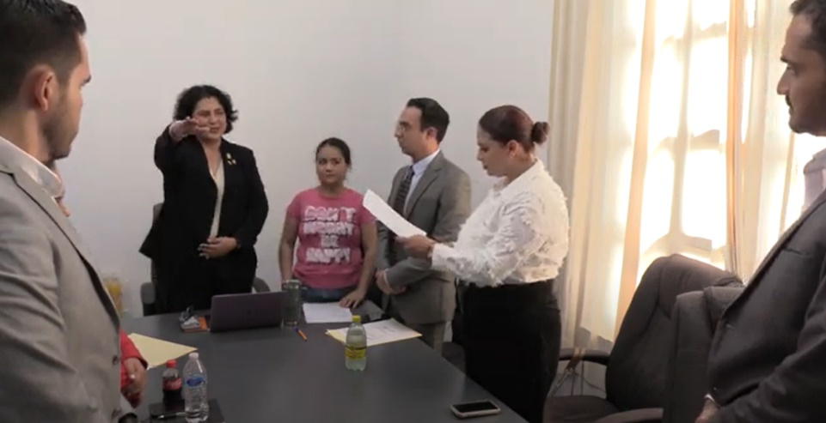

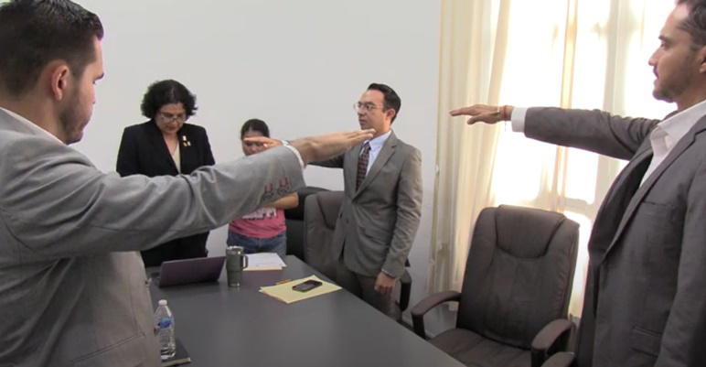

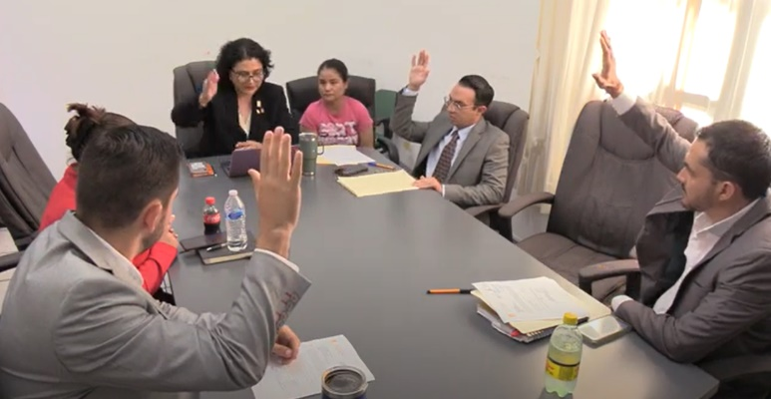

**Atentamente**

**“2024, AÑO DEL 85 ANIVERSARIO DE LA ESCUELA SECUNDARIA FEDERAL BENITO JUAREZ”**

**“2024, BICENTENARIO EN QUE SE OTORGA EL TÍTULO DE “CIUDAD” A LA ANTIGUA ZAPOTLÁN EL GRANDE**

**Cd. Guzmán, Jalisco 01 de octubre de 2024.**

**Comisión edilicia permanente de Hacienda Pública y Patrimonio Municipal**

**C. Miriam Salomé Torres Lares**

Presidenta de la comisión

|  |  |
| --- | --- |
| **________________________________**  **C. Claudia Margarita Robles Gómez**  Vocal de la comisión | _________________________  **C. Miguel Marentes**  Vocal de la Comisión |

|  |  |
| --- | --- |
| **________________________________**  **C. José Bertín Chávez Vargas**  Vocal de la comisión | _________________________  **C. Gustavo López Sandoval**  Vocal de la Comisión |

La presente hoja de firmas corresponde al acta de la sesion extraordinaria numero 1 de la comisión edilicia permanente de Hacienda Pública y Patrimonio Municipal, celebrada el día 01 de octubre del año 2024- - - - - - - - - - - - - - - - - - - conste- - - - - - - - - - - - - - - - - - -